SISTEMES INFORMÀTICS



NOM: Rubén Valero Policarpo

ANY: 2023/2024

GRAU: Desenvolupament de aplicacions web

PROFESSOR: Manuel Enguidanos Alama

ACTIVITAT 3.17

Comprueba los permisos de los siguientes ficheros y carpetas: /etc/shadow, /root, /, .profile,.bashrc, .bash_logout. Indica cómo se indicarían esos permisos de forma numérica.

Forma numérica: 640
Forma numérica: 700
Forma numérica: 755
Forma numérica: 644
Forma numérica: 644
Forma numérica: 644

ACTIVIDAD 3.18

Establece la máscara predeterminada para que cuando crees un fichero tú tengas todos los permisos activos salvo los de ejecución, y los de tu grupo y los otros ninguno. Cámbia-lo para que cuando crees una carpeta tú tengas todos los permisos, los de tu grupo ten-gan el de lectura y ejecución, y los otros ninguno.

- Este comandament es per a establir de manera predeteminada permisos per a cuant creem un un ficher tingam tos els permisos menos ejecució y els de gup.

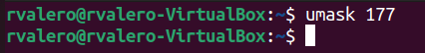

- Cabiem la mascara que em creat per a que quant crees un directory tinges tots els permisos dels gups, el de lectura y execució y ningun del altres.

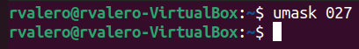

ACTIVIDAD 3.19

Crea una carpeta en tu sistema operativo anfitrión y compártela desde VirtualBox.

1- Creem una carpeta en el dispositiu amfitrió i li anomenem (compartida)



2- Anem a VirtualBox, anem a la maquina i entrem en configuració i anem a carpetes compartides i li donem a ficar carpeta.

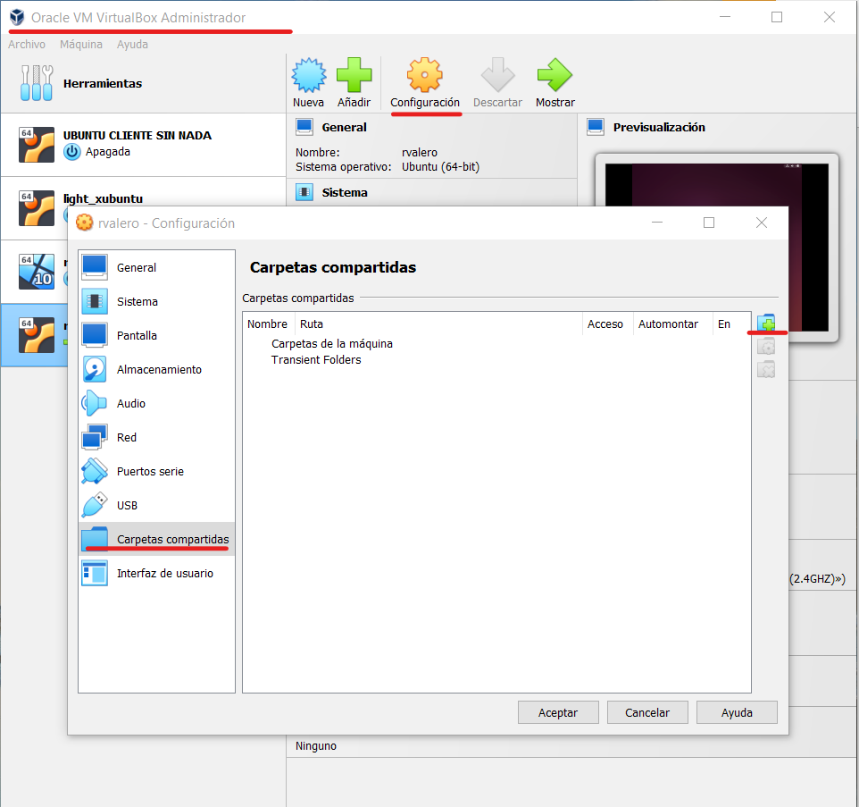

3- Te eix aquest banner i on fica la ruta de la carpeta seleccionem la ruta que hem creat al anfitrio.

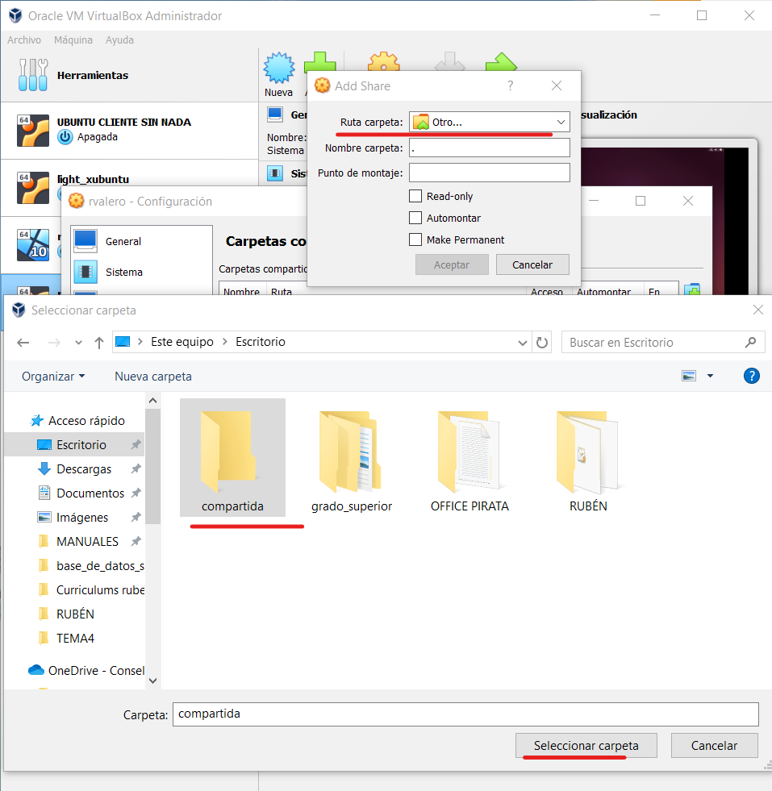

4- Quant seleccionem la ruta li donem a Automontar i a fer permanentment per a tindre-la sempre.

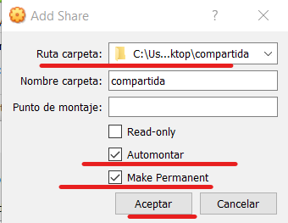
5- Ara li donem a acceptar i obrim la maquina virtual.

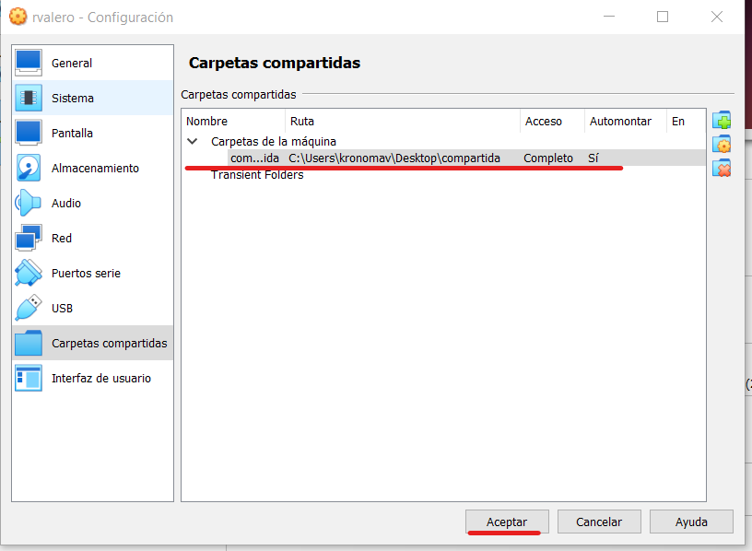

6- Cant obrim la maquina virtual obrim una terminal de linux i fiquem el seguent per a vore els permisos que se li han assignat.

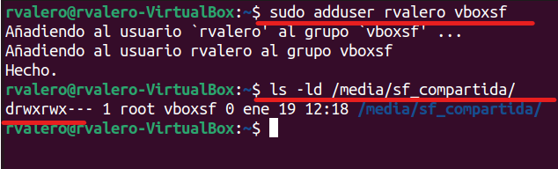

ACTIVIDAD 3.20

Ejecuta desde una terminal el programa sleep, que genera una pausa por el tiempo indi-cado, durante 120 segundos en segundo plano. Comprueba los trabajos asociados a esa terminal. Mata el proceso.

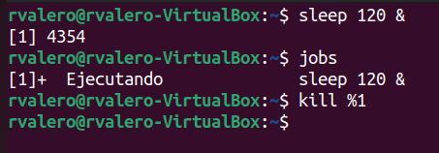

ACTIVIDAD 3.21

Muestra un listado de los servicios que están habilitados. Después comprueba uno a uno si están habilitados los servicios siguientes: bluetooth.service, cron.service, cups.service, NetworkManager.service, snapd.service.

Llistat dels serveis.
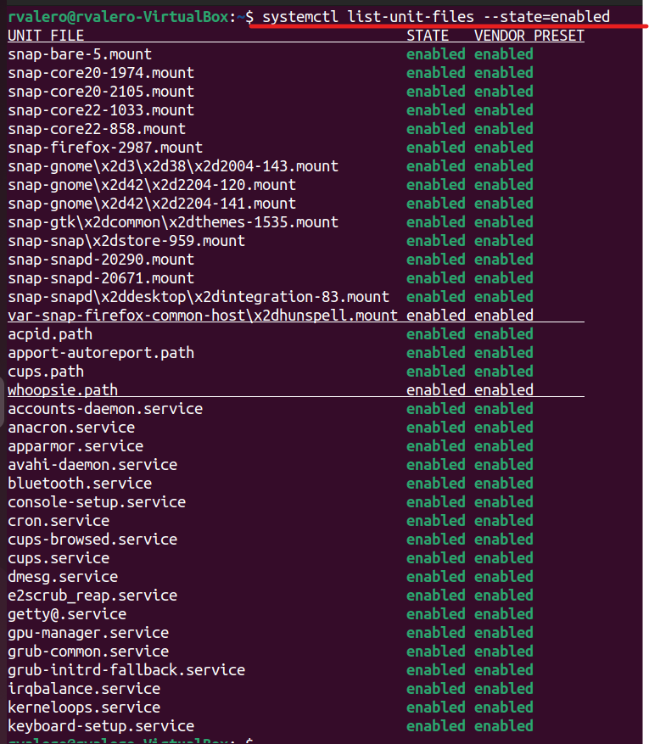

systemctl status bluetooth.service

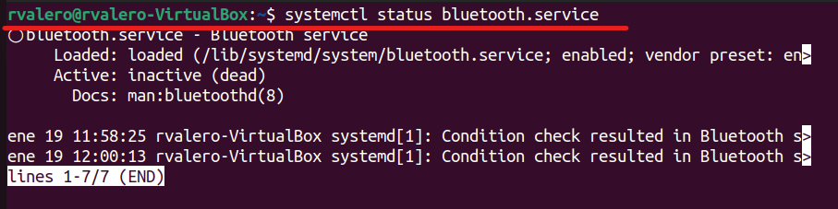
systemctl status cron.service

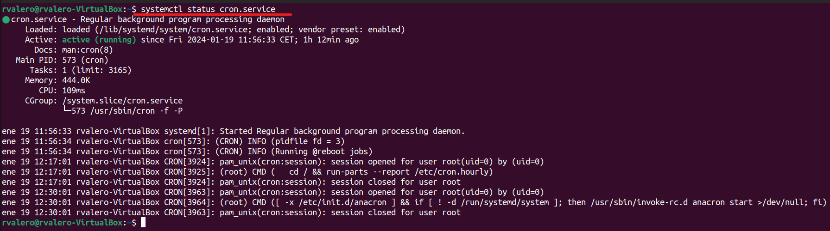

systemctl status cups.service

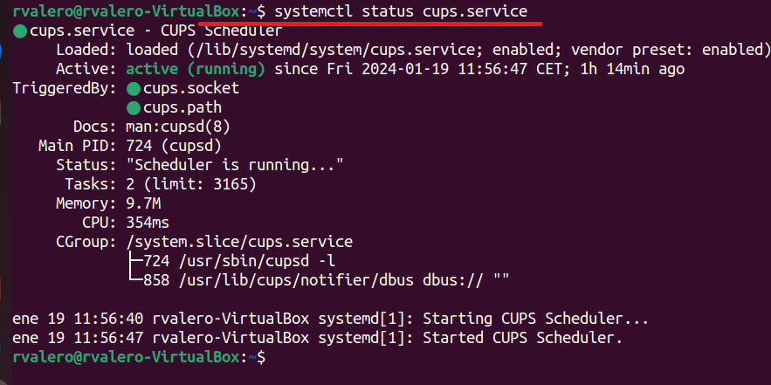

systemctl status NetworkManager.service

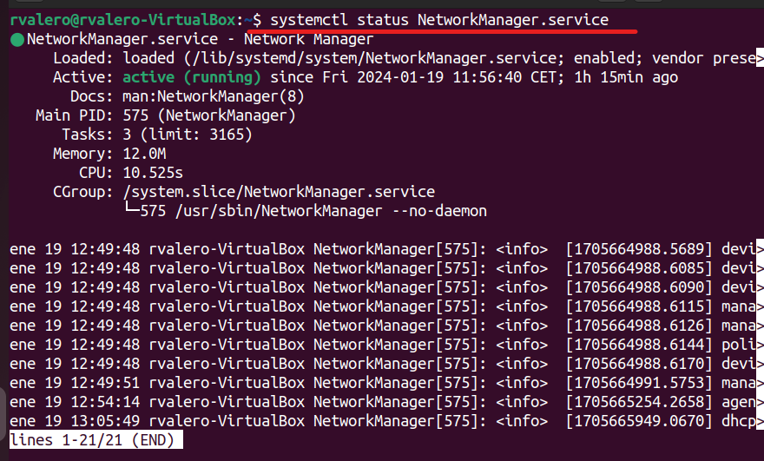
systemctl status snapd.service

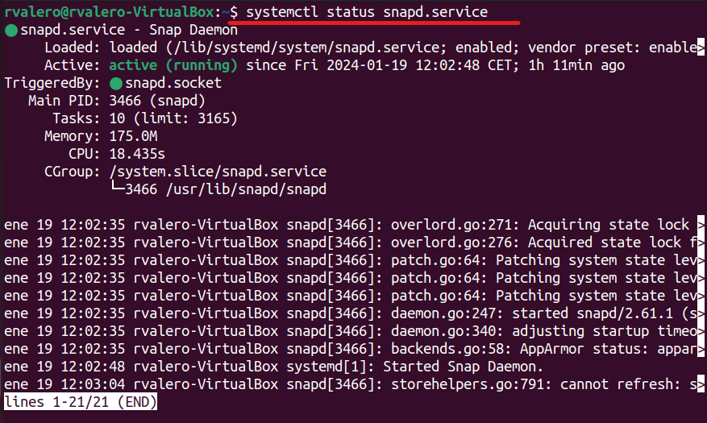

ACTIVITAT 3.22

Empaqueta y comprime la carpeta Documentos de tu directorio personal. Crea el archivo com-primido en tu directorio personal y llámalo misdocumentos con la extensión correspondiente.

tar -czvf misdocumentos.tgz ~/Documentos

tar -xzvf misdocumentos.tgz

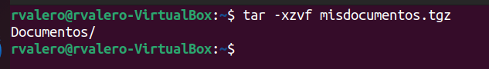

tar -tzvf misdocumentos.tgz

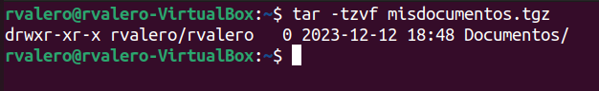

tar -jvcf misdocumentos.tbz2 ~/Documentos

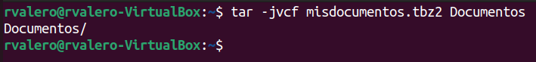
tar -jvxf misdocumentos.tbz2

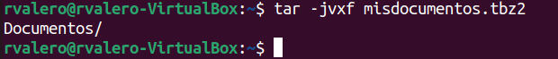

tar -jvtf misdocumentos.tbz2

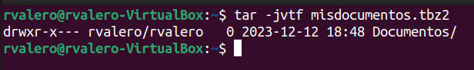

ACTIVITAT 3.22

Programa una actividad para que se ejecute cada cinco minutos, cuya tarea es borrar los ficheros contenidos en una carpeta llamada basura que está en tu directorio personal.

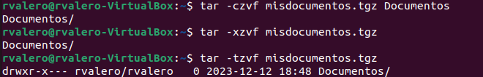
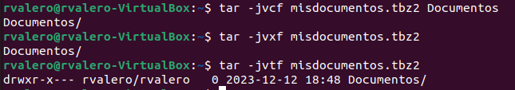

Activitat 3.23

Programa una actividad para que se ejecute cada 5 minutos, cuya tarea es borrar los ficheros contenidos en una carpeta llamada basura que esta en tu directorio personal.
Entrem a crontab

I el deixem com eix en l’imatge

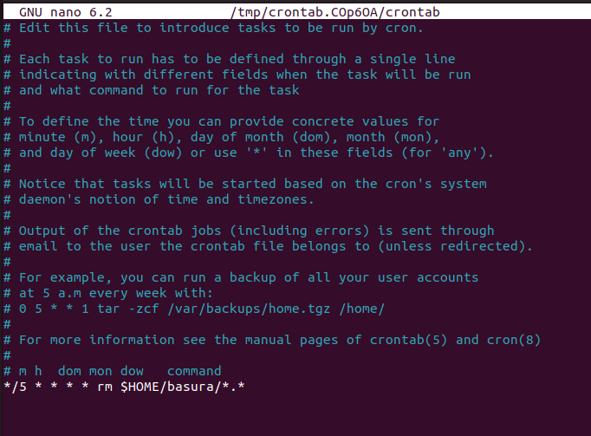
ara veguem les tarees programades
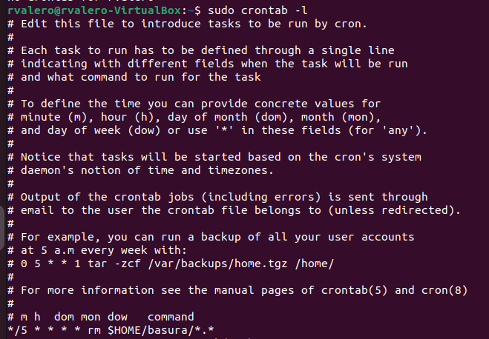

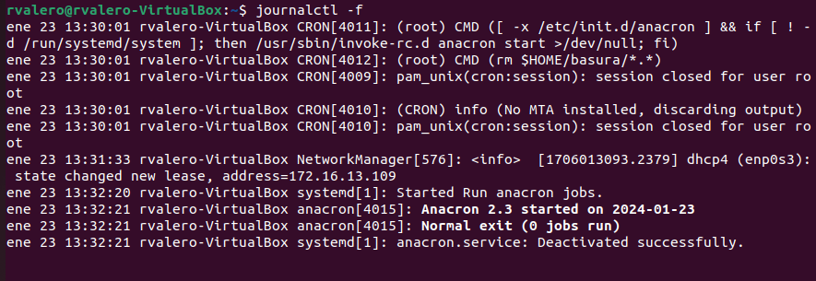

obrim un altra terminal, fiquem la comanda i ens eix açó
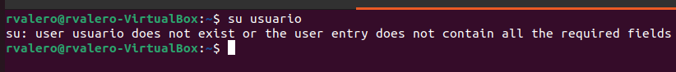

ACTIVIDAD 3.24. Consulta los mensajes de log del sistema en tiempo real desde una terminal. Abre otra terminal e intenta volver a iniciar sesión con tu usuario, pero equivocándote en la contraseña. Comprueba el mensaje que te muestra.
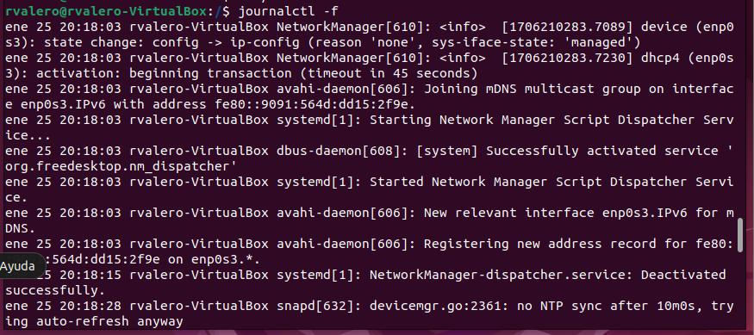
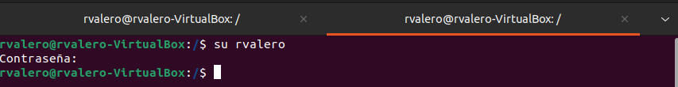
ACTIVIDAD 3.25. Crea un script de Linux que borre la pantalla y muestre la fecha. Añade un comentario que indique lo que hace el script.
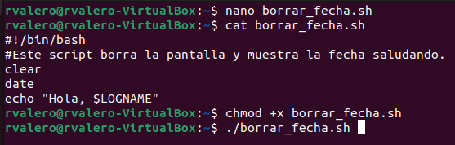
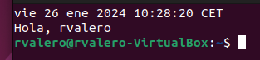

ACTIVIDAD 3.26. Crea un script llamado total.sh que reciba una serie de parámetros, te muestre el número total de parámetros y te muestre cada uno por pantalla, uno por línea.Solución
